ЛЕКСИЧКЕ ВЕЖБЕ: Ч,Ћ,Ђ,Џ,Ш,Ж
- УПИШИ Ч, Ћ ИЛИ Ш:
- ___ УМА 11. НО___
- КУ___А 12. МИ___
- ПЛА___ИТИ СЕ 13. ПОВР___E
- ___АЛ 14. ЦВЕ___E
- ___КОЛА 15. ___E___ИР
- СЛУ___AТИ 16. КОЛА___
- ДЕ___AК 17. ___ИТАТИ
- У___И 18. ___УВАТИ
- ____OKOЛАДА 19. ВО___E
- ____EВАП 20. ПЕ___УРКА
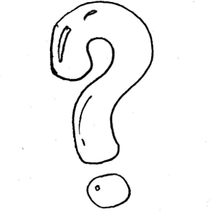
- УПИШИ Ђ, Џ ИЛИ Ж:
- ___AK 11. ____AK
- ПОМОРАН___A 12. ___ИВОТ
- ____EП 13.ГРО___ ___E
- ___ ИН 14. МИН___УША
- ___ЕЉА 15. У___ЕЛЕТИ СЕ
- ___ ОР___E 16. ___EM
- ___ УРА 17. ___ВАКА
- ___ EВРЕК 18. ___ИП
- ___EЛЕ БОМБОНЕ 19. ___ЕЉКО
- УЗБУ___EЊЕ 20. ___OН

